Зертханалық жұмыс 7-8

ЕЛДІ МЕКЕНДЕРДІ КӨГАЛДАНДЫРУДЫ ЖОБАЛАУ

1.1 Көгалдандыру іс-шараларын жобалау тәсілдері

Жаттығуларды орындау үшін студент көгалдандыру түрін, көгалдандырылған учаскенің ауданын және көгалдандыру жоспарланған табиғи аймақты көрсете отырып, бастапқы деректерді алады.
Жұмыс нәтижесінде студент көгалдандыру объектісіне және оның ауданына байланысты 1 : 200-ден 1 : 1000-ға дейінгі масштабта көгалдандырылған учаскенің картасын ұсынуы керек. Жоспарда шартты белгілермен белгіленген ағаштар, топтар, аллеялар, орман алқаптары, көгалдар, гүлзарлар, жол желісі, алаңдар, құрылыстар салынуы тиіс. Көше екпелерін жобалау кезінде, жоспардан басқа, көше екпелерінің көлденең қимасы жолдың енін, тротуарды, ағаштар мен бұталар арасындағы қашықтықты көрсете отырып орындалуы тиіс. Көгалдандырылған учаскенің жоспарына отырғызылатын табалдырықтар мен олардың саны көрсетілген қысқаша түсіндірме жазба қоса беріледі.
Қағаз парағында алдымен көгалдандырылған аймақтың эскизі жасалады. Бұл ретте белгілеуде орындары құрылыстар, декоративтік құрылыстарды, алаңдарды, жол желісінің учаскелерін ағаш-бұталы өсімдіктермен, гүлдермен және газонами. Ағаштар мен бұталардың тұқымдық құрамы таңдалады, гүлзарлар, рабатки және көгалдар жоспарланған. Содан кейін эскиз бойынша көгалдандырылған аймақтың жоспарын жасаңыз. Көгалдандырылған учаскенің барлық жобаланған элементтері жоспарға масштабта қолданылады және олардың әрқайсысы шеңберге алынған санмен белгіленеді.
Ағаш және бұта түрлері шартты белгілермен қолданылады (сурет. 1) және кружкасыз нөмірмен белгіленеді.
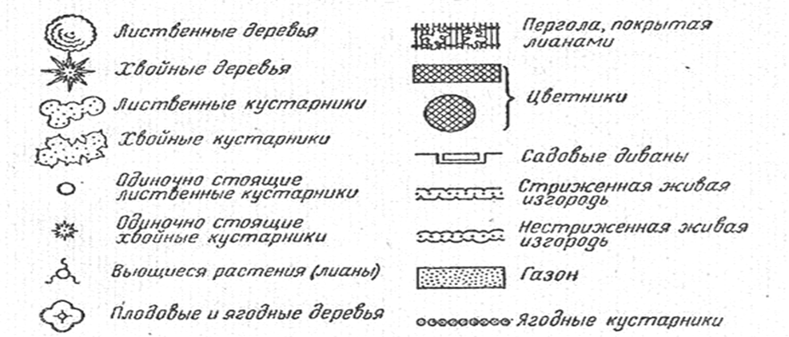
1 – сурет-көгалдандыру жобалары үшін қабылданған шартты белгілер
Жоспарға қоса берілген түсіндіруде сандардың шифрын ашыңыз. Тұқымдар бойынша қажетті отырғызу материалын есептеңіз.
1.2 саябақтың немесе сквердің жобасын жасау

Саябақты немесе скверді жобалау кезінде жалпы ауданы 3 га дейінгі учаске алынады.
Паркті жоспарлау кезінде жолдар мен аллеялар парк алаңының 10-15% — ынан аспауы, парк құрылыстары мен алаңдар-20-25% - дан аспауы тиіс, қалған алаң жасыл және гүл екпелері отырғызылуы тиіс.
Әдетте негізгі саябақ жолдары (аллеялар) үшін ені 8-10 м, ал екінші жолдар үшін 2-3 м қабылданады.
Саябақтар екі схемада жасалады: тұрақты және ландшафт. Тұрақты схемаға сәйкес саябақты құру кезінде (сурет. 2) оның бүкіл аумағы жаяу жүргіншілер жолымен әртүрлі геометриялық фигураларға бөлінеді. Ағаштар мен бұталар түзу сызықтар бойынша отырғызылады (қарапайым екпелер, аллеялар, жиектер). 2-суретте саябақтың негізгі элементтері көрсетілген осындай дизайнның мысалы келтірілген: спорт алаңы (1), мүсін (2), Би алаңы (3), кітапхана (4), ойын-сауық кассасы (5), дүкен (6), тир (7), жазғы театр (8), гүлзар (9), субұрқақ (10, 11).
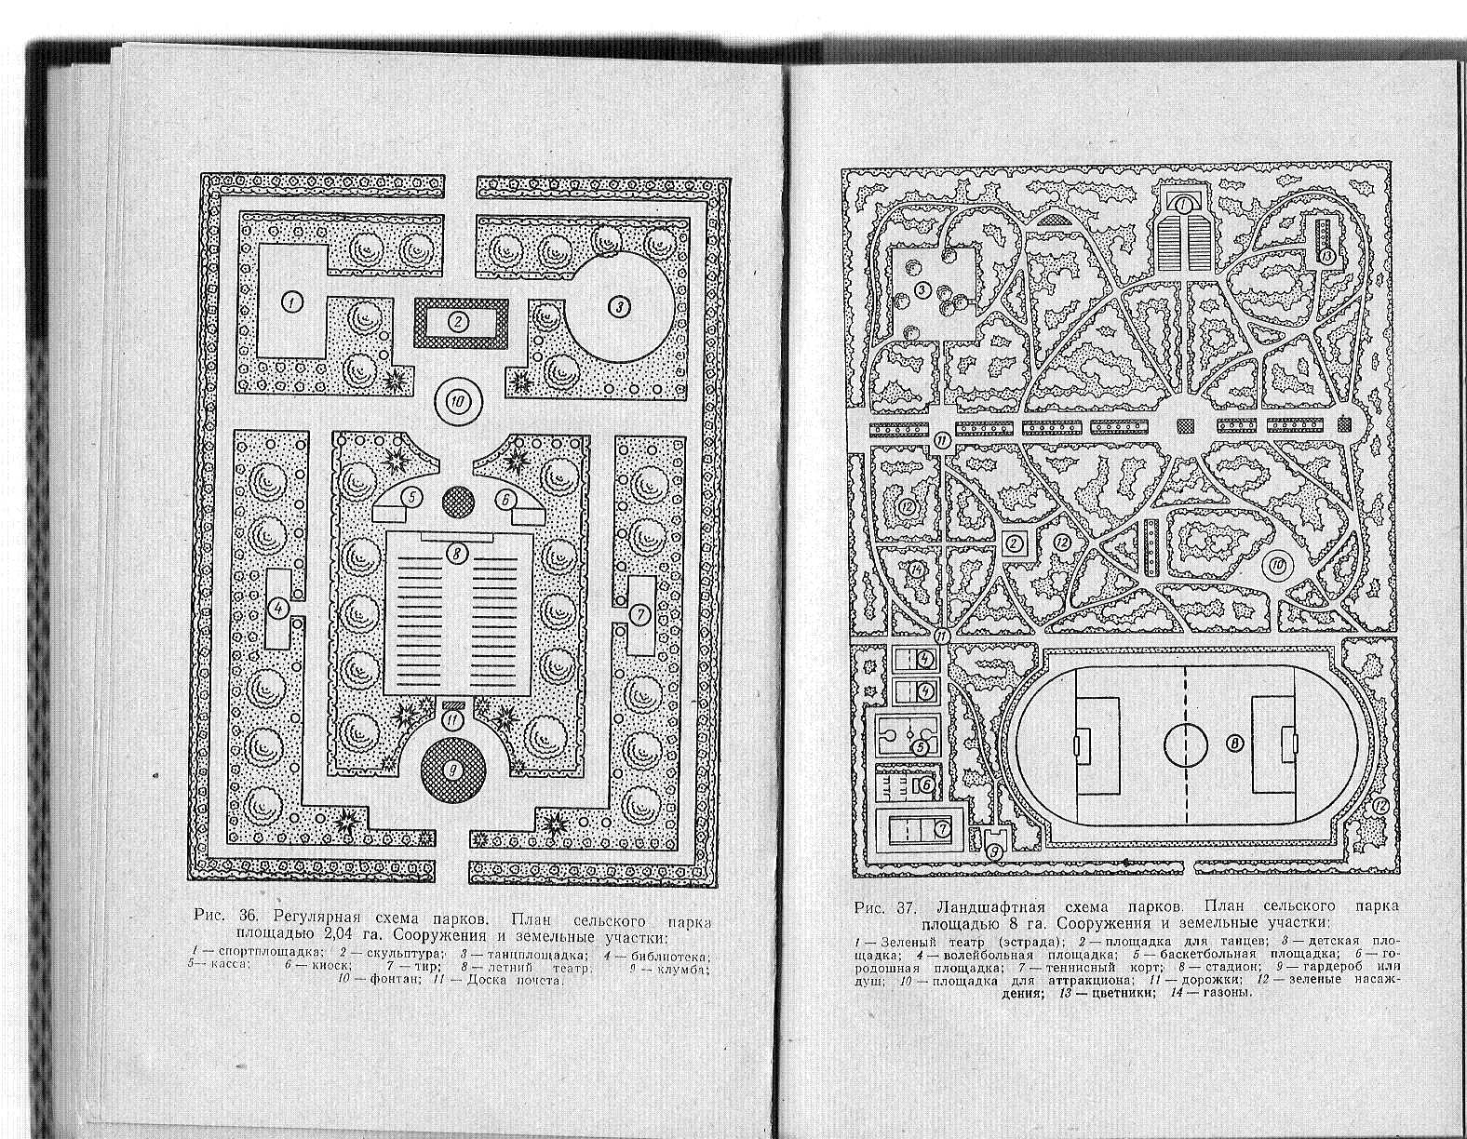
2-сурет-парктің тұрақты схемасы (ауданы 2 га).
Ландшафт саябақтарының еркін құрылымы бар. Ағаштар мен бұталардың топтары шалғындармен, көгалдармен ауысады, ал жаяу жүргіншілер жолдары тек түзу ғана емес, сонымен қатар әр түрлі бағытта тармақталуы мүмкін. Спорт паркінің шамамен ландшафтық схемасы 4-суретте көрсетілген. Бұл саябақтың құрылымына жазғы сахна (1), би алаңы (2), ойын алаңы (3), волейбол алаңы (4), баскетбол алаңы (5), ойын алаңы (6), теннис корты (7), стадион (8), душ (10), ойын алаңы (11), жолдар (12), жасыл алаңдар (13), гүлзарлар (13), көгалдар (14) кіреді.
4-сурет-парктің ландшафтық схемасы (ауданы 8 га).

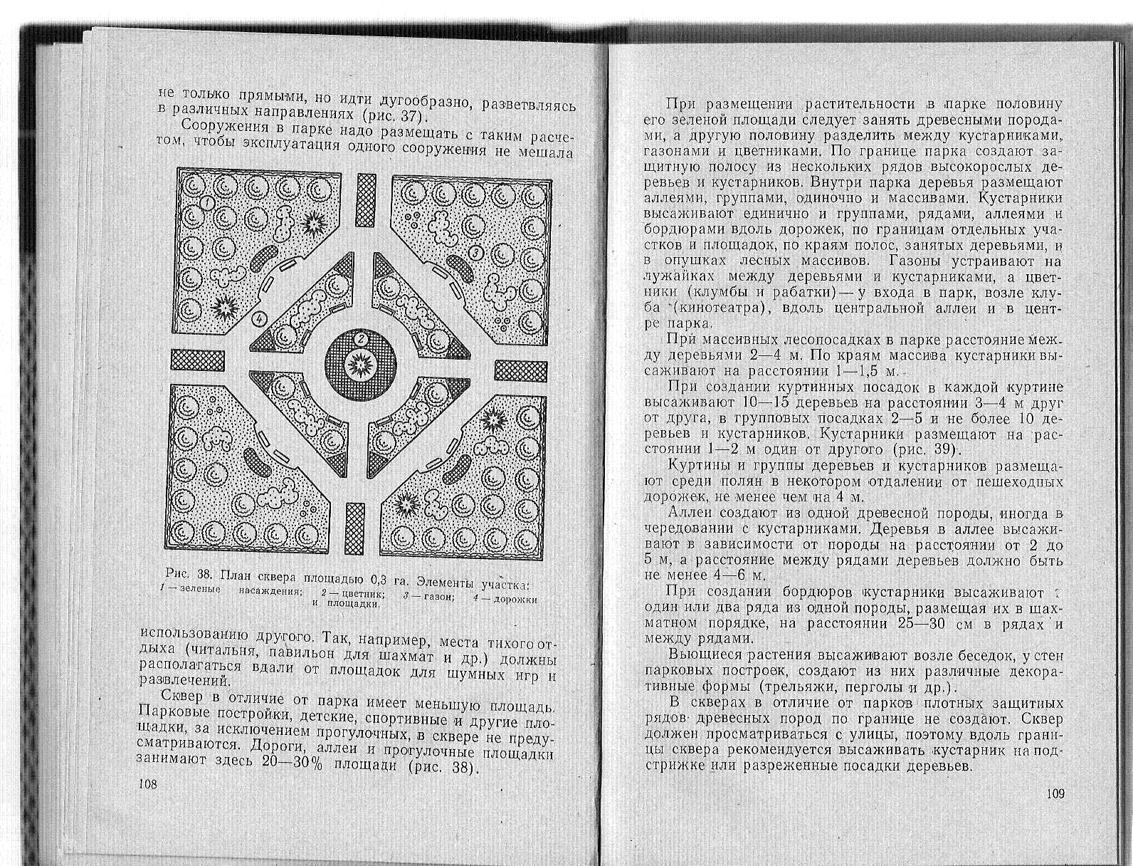

5 сурет-сквер жоспары (ауданы 0,3 га).
Алаң, саябақтан айырмашылығы, аз аумаққа ие. Саябақ құрылыстары, балалар, спорт және серуендеу алаңдарын қоспағанда, басқа алаңдар көзделмейді.. Жолдар, аллеялар мен серуендеу алаңдары алаңның 20-30% құрайды (5-сурет). Осы суретте көрсетілген алаңның элементтері жасыл желектер, гүлзарлар, көгалдар, жолдар мен алаңдар болып табылады.
Саябаққа өсімдіктер орналастырылған кезде оның жасыл аймағының жартысын ағаш түрлері алып, екінші жартысын бұталар, көгалдар мен гүлзарлар арасында бөлу керек. Саябақтың шекарасында биік ағаштар мен бұталардың бірнеше қатарынан қорғаныс жолағы жасалады. Саябақтың ішінде ағаштар аллеяларға, топтарға, жеке-жеке және массивтерге орналастырылады. Бұталар жеке-жеке және топтарға, жолдарға, аллеялар мен шекараларға, жеке учаскелер мен алаңдардың шекараларына, ағаштар орналасқан жолақтардың жиектеріне және орман жиектеріне отырғызылады. Көгалдар ағаштар мен бұталардың арасында көгалдарға, ал гүлзарлар (гүлзарлар мен гүлзарлар) саябақтың кіреберісінде, клубтың (кинотеатрдың) жанында, орталық аллеяның бойында және саябақтың ортасында орналасады.
Саябақта жаппай ағаш отырғызу кезінде ағаштар арасындағы қашықтық 2-4 м құрайды, массивтің шеттерінде бұталар 1-1;5 м қашықтықта отырғызылады.
Саябақтағы құрылыстарды бір құрылымды пайдалану екіншісін пайдалануға кедергі келтірмейтіндей етіп орналастыру керек. Мысалы, тыныш демалыс орындары (оқу залы, шахмат павильоны және т.б.) шулы ойындар мен ойын-сауық алаңдарынан алыс орналасуы керек.
Шоқ ағаштарды отырғызу кезінде әр пердеге бір-бірінен 3-4 м қашықтықта 10-15 ағаш, топтық екпелерде 2-5 және 10-нан аспайтын ағаштар мен бұталар отырғызылады. Бұталар бір-бірінен 1-2 м қашықтықта орналастырылады (сурет. 6).

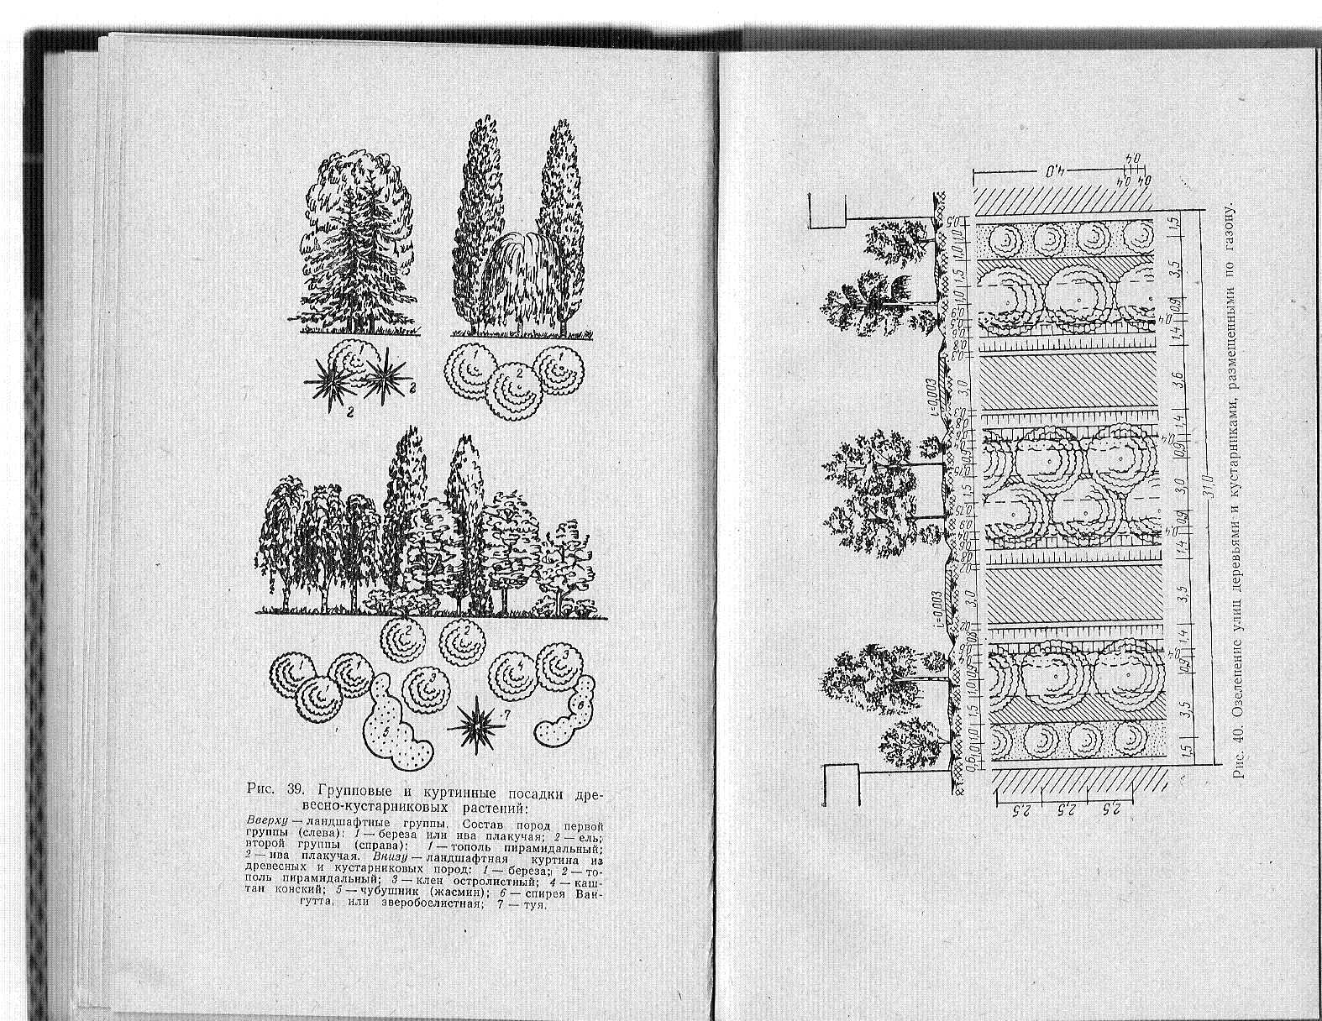
6-сурет-ағаш-бұта өсімдіктерінің топтық және күртік екпелері.
Суреттің жоғарғы жағында ландшафт топтары көрсетілген. I топ тұқымдарының құрамына қайың немесе жылап тұрған тал (1), шырша (2) кіреді. II топқа пирамидалық терек (1), жылап тұрған тал (2) кіреді.
Төменде ағаш және бұта түрлерінің ландшафты перделерінің мысалы келтірілген: қайың (1), пирамидалық терек (2), жапырақты үйеңкі (3), жылқы каштан (4), чубушник (Жасмин) (5), Вангутта спиреясы немесе Сент-Джон сусланы (6), тюжа (7).
Перделер мен ағаштар мен бұталардың топтары жаяу жүргіншілер жолынан біршама қашықтықта, кем дегенде 4 м қашықтықта орналасқан.
Аллеялар бір ағаш түрінен, кейде бұталармен кезектесіп жасалады. Аллеядағы ағаштар тұқымына байланысты 2-ден 5 м-ге дейінгі қашықтықта отырғызылады, ал ағаштар қатарлары арасындағы қашықтық кемінде 4-6 м болуы керек.
Шекараларды құру кезінде бұталар бір тұқымның бір немесе екі қатарын отырғызып, оларды 25-30 см қашықтықта қатарларға және қатарлардың арасына орналастырады.
Альпинизм өсімдіктері газебо жанында, саябақ ғимараттарының қабырғаларында отырғызылады, олардан әртүрлі сәндік формалар жасайды (торлар, перголалар және т.б.).
Алаңдарда, саябақтардан айырмашылығы, шекарада ағаш түрлерінің тығыз қорғаныс қатарлары жасалмайды.
Алаңды көшеден қарау керек, сондықтан алаңның шекарасы бойымен бұталарды кесуге немесе сирек ағаш отырғызуға отырғызу ұсынылады.

1.3 мектеп жанындағы учаскені көгалдандыру жобасы

Мектеп жанындағы учаскелердің барлық алаңдарынан екпелердің 50% - ға жуығы алынуға тиіс. Учаскені сыртқы периметрі бойынша ағаштар мен бұталардың қатардағы екпелерімен салдық қорғаныш аймағын құрайтындай етіп отырғызу керек. Функционалдық мақсаты бойынша топтастырылған мектеп жанындағы учаскенің мақсаты бойынша әртүрлі элементтері бір-бірінен ағаштар мен бұталармен бөлінуі тиіс.
Сайтқа плантацияларды орналастыру кезінде демалу мен ойнауға арналған көлеңкелі және ашық алаңдар, серуендеуге арналған аллеялар (сурет. 9).
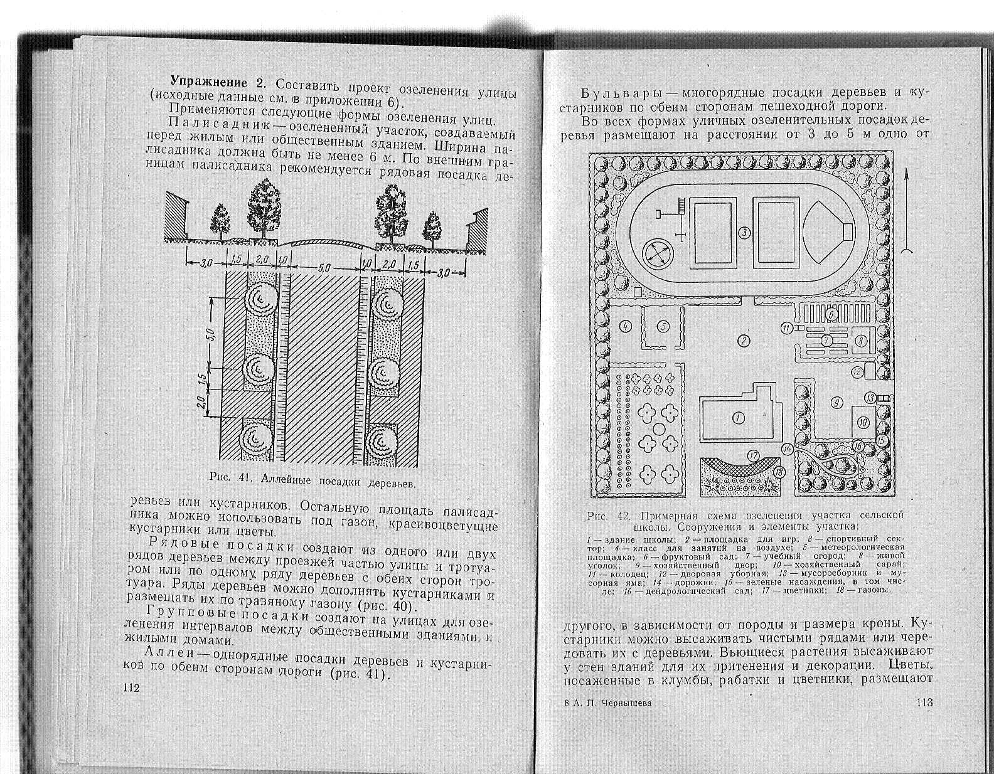
9-сурет-ауыл мектебінің учаскесін көгалдандырудың үлгі схемасы.
Суретте учаскенің негізгі құрылыстары мен элементтері көрсетілген: мектеп ғимараты (1), ойын алаңы (2), спорт секторы (3), ауада сабақ өткізуге арналған сынып (4), метеорологиялық алаң (5), жеміс бағы (6), оқу бағы (7), тірі бұрыш (8), шаруашылық аула (9), шаруашылық сарай (10), баған (11), аула әжетханасы (12), қоқыс жинағыш (13), жолдар (14), жасыл желектер (15), оның ішінде: дендросад (16), гүлзарлар (17), көгалдар (18).

1.4 балабақша және бөбекжай учаскелерін көгалдандыру жобасы

Балалар мекемелерінің учаскелерін көгалдандыруға қойылатын талаптар негізінен келесіге дейін азаяды.
- 10-суретте көрсетілгендей, учаске сыртқы периметрі бойынша ағаштар мен бұталардан тұратын ені 15-20 м тығыз қорғаныш жасыл жолақпен қоршалуы керек.
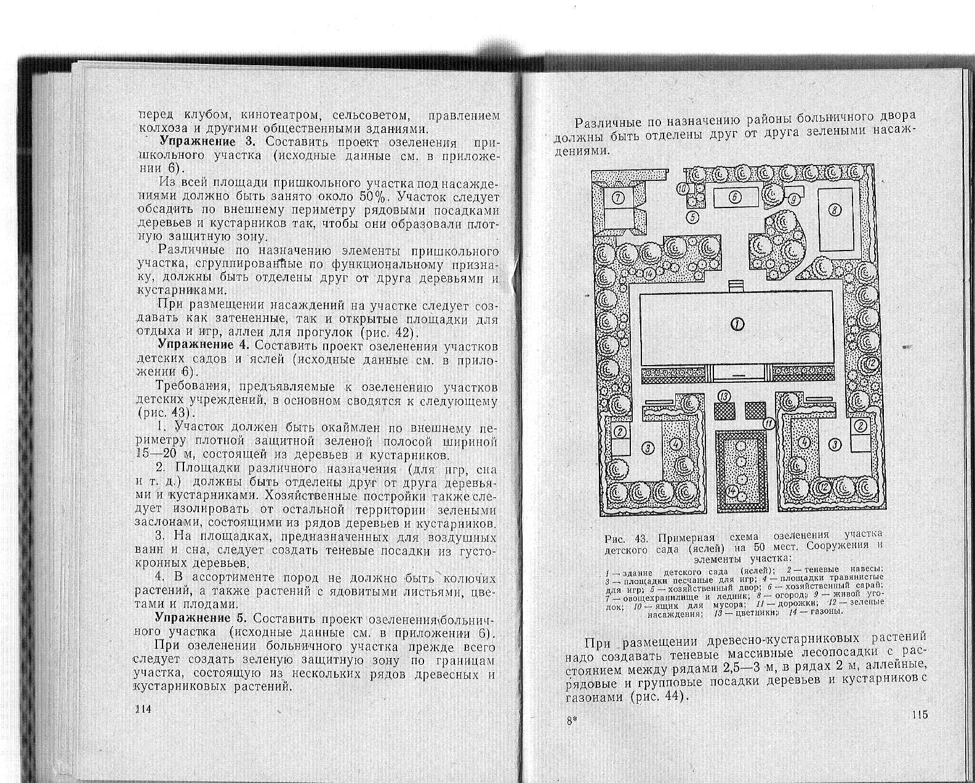
10-сурет-50 орындық балабақша (бөбекжай) учаскесін көгалдандырудың үлгі схемасы.

2. Әр түрлі мақсаттағы алаңдар (ойын, ұйқы және т.б. үшін) бір-бірінен ағаштар мен бұталармен бөлінуі керек. Сондай-ақ, ғимараттар қалған аумақтардан ағаштар мен бұталардың қатарынан тұратын жасыл тосқауылдармен оқшаулануы керек.
3. Ауа ванналарына және ұйықтауға арналған жерлерде тығыз ағаштардан көлеңкелі екпелер жасау керек.
4. Тұқымдардың ассортиментінде тікенді өсімдіктер, сондай-ақ улы жапырақтары, гүлдері мен жемістері жоқ өсімдіктер болмауы керек.

1.5 аурухана учаскесін көгалдандыру жобасы

Аурухана учаскесін көгалдандыру кезінде, ең алдымен, ағаш және бұта өсімдіктерінің бірнеше қатарынан тұратын учаскенің шекараларында жасыл қорғаныс аймағын құру керек (күріш. 11 – 11). Аурухана ауласының мақсаты бойынша әртүрлі аудандары-шаруашылық аула (8) және аурухана корпустары орналасқан аумақ-бір-бірінен жасыл желектермен бөлінуі тиіс. Сондай-ақ, шаруашылық аумағында мұздық пен көкөніс қоймасы (5), Көмір қоймасы (6), қож қоймасы (7), қоқыс жинағыш (9)
Ағаш-бұта өсімдіктерін орналастыру кезінде 2,5-3 м қатарлар арасындағы қашықтық 2 м болатын көлеңкелі жаппай орман екпелерін, аллеялық, көгалдары бар ағаштар мен бұталарды қарапайым және топтық отырғызу қажет.
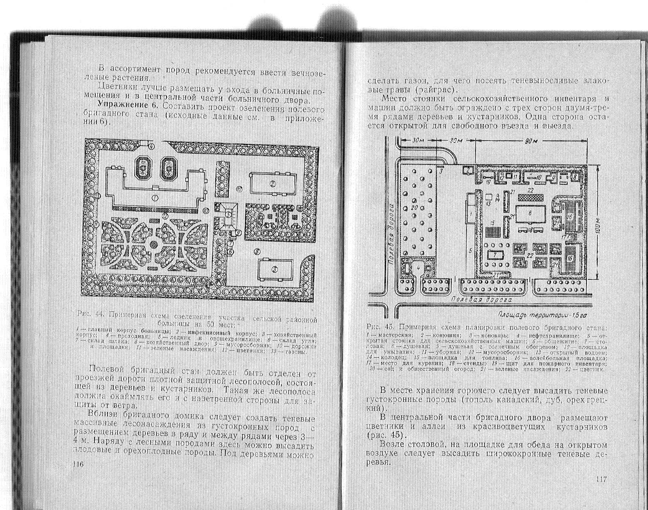
11 сурет-аудандық аурухана учаскесін көгалдандырудың үлгі сызбасы.
Мәңгі жасыл өсімдіктерді тұқымдардың ассортиментіне енгізу ұсынылады.
Гүлзарларды (12) кіреберісте (4), ал аурухана бөлмелерін (1 - аурухананың негізгі корпусы, 2 – инфекциялық корпус) аурухана ауласының орталық бөлігіне орналастырған дұрыс. Жолдар мен платформаларда (10) әдетте асфальт немесе плитка жабыны болады. Көгалдар (13) учаскенің барлық аумағында таратылады.

1.6 қала сыртындағы балалар демалыс лагерін көгалдандыру жобасы

Қала сыртындағы балалар демалыс лагері (сурет. 12) жүру жолынан ағаштар мен бұталардан тұратын тығыз қорғаныштық орман жолағымен бөлінуі тиіс (21). Дәл осындай орман белдеуі оны желден қорғау үшін жел жағынан да шектеуі тиіс. Балалар тұратын ғимараттың жанында (6) 3-4 м-ден кейін ағаштарды қатарға және қатарлардың арасына орналастырып, қалың Карон жыныстарынан көлеңкелі жаппай орман екпелерін жасау керек. Отты ағаштар астында болады көгал не үшін қажет егу теневыносливые астық тұқымдас шөптер (бір).

12-сурет-балалар демалыс лагерінің шамамен жоспарлау схемасы (1,5 га).
Лагерь аумағында ауыл шаруашылығы мүкәммалы мен машиналарына орын бөлінеді(5). Ол екі-үш жағынан екі-үш қатар ағаштар мен бұталармен қоршалуы керек. Бір жағы еркін кіру және шығу үшін ашық қалады. Жанармайды сақтау орнында (4) көлеңкеге төзімді тығыз тәжі бар жыныстар (канадалық терек, емен, грек жаңғағы) отырғызылуы керек.
Лагерьдің орталық бөлігінде гүлзарлар (22) және гүлденген бұталардың аллеялары орналасқан.
Асхананың жанында (7), ашық түскі ас алаңында кең тәжді көлеңкелі ағаштар отырғызылуы керек.
Міндетті түрде жеміс және жаңғақ жеміс дақылдары, сондай-ақ асхана үшін көкөністер мен көктер отырғызылатын жалпы БАҚ пен бақ (20) көзделеді. Лагерьдің барлық басқа элементтері: волейбол алаңы (16), дәретхана (11) қоқыс алаңы (12) - лагерьдің барлық аумағы сияқты, жалпы алаңнан ағаштар мен бұталардың екі-үш қатарынан тығыз тығыз орман белдеуімен бөлінеді, ал күркелер (2, 17), себезгі бөлмелері (8, 9), жуынуға арналған алаң (10) – бұталардың бір-екі қатарымен немесе биік бұталы қоршаумен отырғызылады.

1.7 кеңсе жанындағы учаскені көгалдандыру жобасы

Кеңсенің жанындағы учаскені көгалдандыру кезінде учаскені жоспарлау және ағаш-бұта мен гүл екпелерін орналастыру алаң түріне сәйкес жүргізілуі керек.
Кеңсе ғимараты (1), гараждар (2, 3), қоқыс алаңдары (5, 6), қызметтік көлікке арналған автотұрақ (6), алаңдар мен жолдар (7), жасыл желектер (8), гүлзарлар (9) және көгалдар (10).

